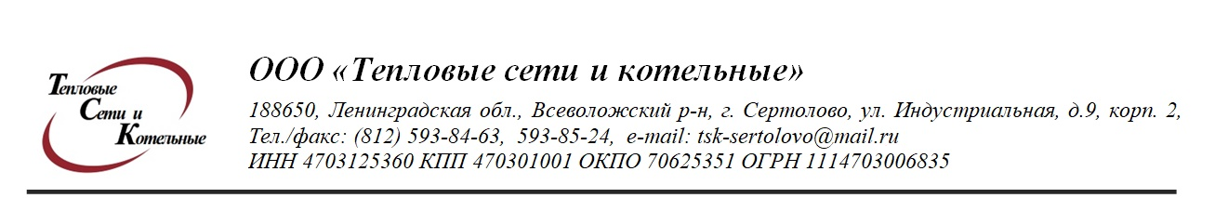

Диспетчерская служба ООО « ТСК»
593-85-24

Телефонограмма № 128 от 04.08.2022 года
. .
08-25 час

ООО « ТСК » уведомляет что, в связи с аварийно-восстановительными работами на теплотрассе 04 августа 2022 года с 08-30 часов прекращена подача ГВС в жилые дома по адресу:
г. Сертолово ул. Молодёжная д 1,2,3, 3\2, 4, 5, 6,7,8\1, 8\2 ; ул. Ларина д.15\1, 15\2.

- Просьба закрыть запорную арматуру на вводе в дома в кратчайшие сроки.

Подписал: гл.инженер ООО «ТСК» Михеев Д.В.

Передала: диспетчер Шумова Т.В.
.
Тел. 593-85-24

Должность, ФИО
Должность, ФИО принявшего телефонограмму: | Время принятия:
Комитет ЖКХ МО Сертолово 676-03-88
Администрация МО Сертолово 593-29-02
ТСЖ « На Молодёжной 3\2»
Аварийная служба 593-72-77

